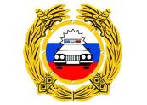

**ГОСАВТОИНСПЕКЦИЯ РЕКОМЕНДУЕТ**

По статистике наезд на пешеходов – самый распространенный вид ДТП с их участием. Основная доля наездов со смертельным исходом приходится на темное время суток, когда водитель не в состоянии увидеть вышедших на проезжую часть людей. Сопутствуют этому обычно неблагоприятные погодные условия – дождь, слякоть, туман, а в зимнее время – гололед, и отсутствие какой-либо защиты у пешеходов в виде световозвращающих элементов на верхней одежде.

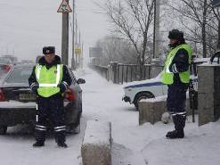

Про светоотражающую одежду сейчас знают все. Каждый из нас постоянно видит ее на дорожных рабочих и сотрудниках ГИБДД. Эти люди много времени проводят на дороге, поэтому вынуждены защищаться от угрозы столкновения с мимо проезжающими автомобилями. Остальные люди находятся на дороге, может быть, не столь длительное время, как дорожные рабочие, но это не повод подвергать себя пусть краткосрочной, но серьезной опасности.

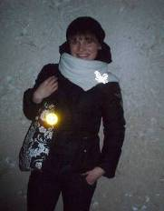

В ходе исследований, проведённых в европейских странах, выяснили, что пешеходы, выделенные световозвращающими элементами, на 85 % реже попадают в ДТП. Происходит это из-за того, что водитель обнаруживает пешехода, имеющего световозвращатели со значительно большего расстояния, вместо 30 метров – со 150 м, а при движении с дальним светом водитель видит пешехода уже на расстоянии 300 метров.

При движении в темное время суток по неосвещенным дорогам водитель видит только ту часть дороги, которая освещена фарами автомобиля. При этом способность глаз к восприятию световых контрастов становится хуже, чем при дневном свете. В сумерки, ночью, в непогоду, дождь, снег и туман особенно трудно заметить на дороге в темноте пешеходов, велосипедистов и гужевой транспорт. Водитель порой слишком поздно обнаруживает идущего по дороге человека, особенно если пешеход одет в темную одежду, которая сливается с окружающей обстановкой.

Выход из этого только один – сделать пешеходов заметнее за счет увеличения расстояния до момента обнаружения человека на дороге. И, прежде всего, это касается маленьких участников дорожного движения.

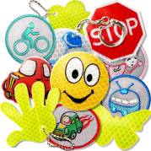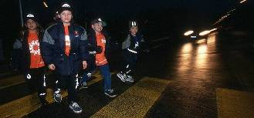

Световозвращающие элементы позволят лучше заметить человека, очень хорошо, когда они уже присутствуют на одежде, но если их нет, такие элементы можно приобрести и пришить самостоятельно. Их цветовая гамма и дизайн очень разнообразен, что не испортит внешний вид одежды. Как вариант, можно приобрести светоотражающую тесьму, она пришивается в необходимых местах и также не портит общий вид одежды, а даже дополнит её. Наиболее эффективны светоотражатели бело-серого либо ярко лимонного цвета. При этом крепить их лучше таким образом, чтобы человек был заметен автотранспорту встречного и попутного направлений.

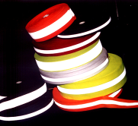

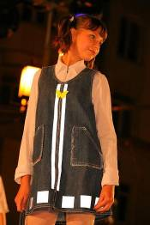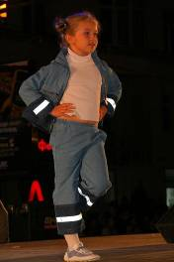

Приобретение детям светоотражателей особенно необходимо. Они понадобятся и летом, где вечером на проезжей части нет освещения. Светоотражатели бывают в форме подвески, брелока, наклейки или легко обхватывающего руку браслета. Они ярко светятся в отраженном свете фар и помогают водителю вовремя заметить пешехода в темноте.

**К тому же, согласно п. 4.1 ПДД (вступил в силу 01.07.2015 г.), в темное время суток и в условиях недостаточной видимости пешеходам рекомендуется, а вне населенных пунктов пешеходы обязаны иметь при себе предметы со световозвращающими элементами и обеспечивать видимость этих предметов водителями транспортных средств.**

**При выборе одежды себе и своим близким обратите внимание на наличие светоотражающих элементов. Помните, что если пассажира оберегает полоса ремня безопасности, то пешехода оберегает полоса светоотражателя.**

**Информация о необходимости и порядке использования световозвращающих элементов размещена на официальном сайте Госавтоинспекции** [**www.gibdd.ru**](http://www.gibdd.ru) **в соответствующем разделе.**